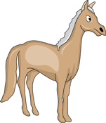
Doubutsu
I | W | I | Z | R | H | E | B | I | T | P | C | G | K | X
V | K | E | F | H | X | C | L | O | X | N | N | W | W | F
A | Y | G | Y | O | H | G | R | F | F | F | B | C | P | Z
I | M | W | Z | H | G | I | W | U | M | Z | U | Z | E | G
K | B | U | P | I | B | S | A | C | E | M | N | K | D | B
R | V | K | Y | F | M | Q | V | B | E | P | K | G | S | P
I | S | U | N | I | U | Z | Q | W | P | A | U | D | W | 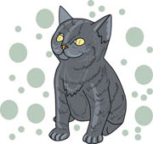  L
I | C | D | M | W | L | T | D | P | M | N | S | I | Q | V
V | M | E | U | Q | W | O | C | W | V | A | H | F | L | Y
S | J | U | U | T | K | R | L | S | R | K | I | D | P | A
A | T | C | Z | E | R | N | W | G | B | A | D | F | C | A
Y | X | R | N | E | B | P | R | Q | G | S | X | W | A | F
A | Z | M | Q | N | N | U | F | A | U | X | R | P | F | P
G | K | M | T | Z | T | E | T | X | I | V | W | F | I | C
P | Q | D | O | P | T | W | Q | A | Z | D | L | Z | A | B

BUTA | HEBI | INU
NEKO | NEZUMI | SAKANA
TORI | UMA | USHI
